Λαμία: 13/11/2014

ΔΕΛΤΙΟ ΤΥΠΟΥ

Η Παιδική Σκηνή του ΔΗ.ΠΕ.ΘΕ. Ρούμελης εκτιμώντας την αξία και τη δυναμική του θεάτρου σκιών επέλεξε και φέτος να συνεργαστεί με το Ελληνικό Θέατρο Σκιών Λαμίας και τον καταξιωμένο στο χώρο του Μιχάλη Χατζάκη. Έτσι θα δοθεί η ευκαιρία στα παιδιά να γνωρίσουν ένα κομμάτι της ελληνικής παράδοσης και του ελληνικού λαϊκού πολιτισμού.
Παραθέτουμε λεπτομερώς το πρόγραμμα των παραστάσεων:

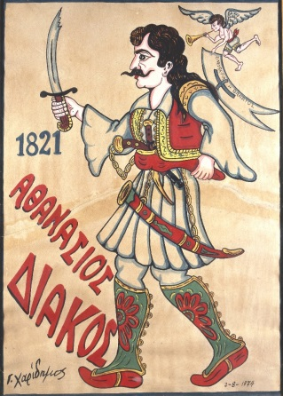
- Για τα δημοτικά σχολεία, θα παρουσιαστεί το βραβευμένο ηρωικό αριστούργημα «Αθανάσιος Διάκος». Η συγκεκριμένη παράσταση συγκαταλέγεται στις ωραιότερες και δυσκολότερες του ελληνικού θεάτρου σκιών. Η προετοιμασία της ξεπέρασε τα τρία χρόνια και η εικαστική αξία των εννέα σκαλιστών σκηνικών και εβδομήντα φιγούρων, την εντάσσουν πλέον στα αριστουργήματα της λαϊκής μας τέχνης. Θα προηγείται μια σύντομη εισαγωγή για τον Αθανάσιο Διάκο και για τη σπουδαιότητα των ηρωικών στο θέατρο σκιών.

Λίγα Λόγια Για Το Έργο: Η παράσταση αρχίζει από το μοναστήρι του Αϊ-Γιάννη του Πρόδρομου με τη μεταστροφή του καλόγερου Άνθιμου (Αθανάσιου Διάκου) σε πρωτοκαπετάνιο της Ρούμελης. Ακολουθούν οι Κομποτάδες και η σύναξη των οπλαρχηγών Διάκου, Δυοβουνιώτη, Πανουργιά για να σταματήσουν την κατεβασιά του Κιοσέ Μεχμέτ κι Ομέρ Βρυώνη. Εκεί αποκαλύπτεται το όραμα του Διάκου για την επανάσταση και η απόφασή του να πεθάνει για το Γένος.

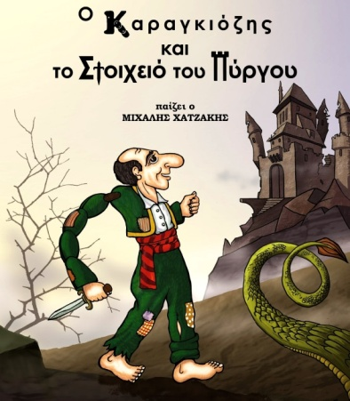
- Για τα νηπιαγωγεία, θα παρουσιαστεί το βραβευμένο παραμυθόδραμα ««Ο Καραγκιόζης και το Στοιχειό του Πύργου», ένα έργο περισσότερο γλαφυρό και εύληπτο για τη νηπιακή ηλικία, που θα ταξιδέψει τους νεοσσούς της εκπαίδευσής μας στο μαγικό κόσμο της ποίησης και του ονείρου. «Ο Καραγκιόζης και το Στοιχειό του Πύργου» άνοιξε το κεφάλαιο του έντεχνου θεάτρου σκιών στην Ελλάδα και επέβαλε το παραμυθόδραμα στη δισδιάστατη σκηνή του «Καραγκιόζη» διεθνώς. Θα προηγείται μια σύντομη εισαγωγή για το έργο και για τη σπουδαιότητα των παραμυθοδραμάτων στο θέατρο σκιών.
Λίγα Λόγια Για Το Έργο: Ένας άρχοντας παραδομάχος και φιλάργυρος για να ξανακερδίσει την περιουσία του κλείνει μια συμφωνία με το ξωτικό του πύργου ή Στοιχειό. Αυτό ήταν η αιτία της πιο μεγάλης συμφοράς που θα μπορούσε να τον βρει, να χάσει το παιδί του. Στην υπερβατική όμως έννοια του κακού έρχεται μια άλλη δύναμη το ίδιο ισχυρή και αναλλοίωτη να αντιπαραθέσει τις πελώριες διαστάσεις της, η έννοια του λαού με τη μορφή του Καραγκιόζη. Η αυθόρμητη συμμετοχή των παιδιών σε όλη τη διάρκεια του έργου είναι ο αδιάψευστος μάρτυρας της δυναμικής του έργου.

Παράλληλα με τις παραστάσεις ο κ. Μιχάλης Χατζάκης θα δώσει μια σειρά διαλέξεων στα σχολεία προκειμένου να τους γνωρίσει τον κόσμο του θεάτρου σκιών και για τους δασκάλους και νηπιαγωγούς θα δώσει διαλέξεις με θέμα «Πορεία και Σταθμοί του Ελληνικού Θεάτρου Σκιών».

Τα έργα θα παίζονται από τις 19 Νοεμβρίου 2014, στη Β’ Σκηνή του Δημοτικού Θεάτρου Λαμίας (1^{ο} ΕΠΑΛ, Γαλανέϊκα) σε οργανωμένες παραστάσεις για τα σχολεία της Λαμίας και της περιφέρειας, με τιμή εισιτηρίου 4€.

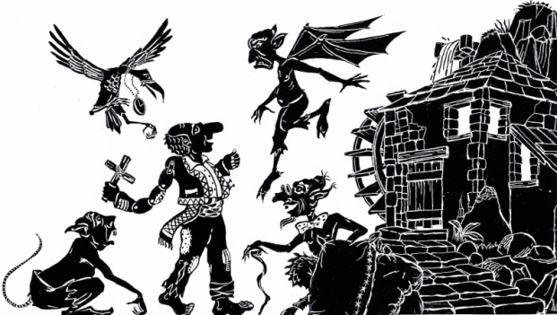
- Χριστουγεννιάτικη παράσταση «Ο Καραγκιόζης και οι Καλικάντζαροι» του Μιχάλη Χατζάκη. Η παράσταση αντλεί την υπόθεσή της από μια χριστουγεννιάτικη παράδοση της Θεσσαλίας που καταγράφτηκε από τον πατέρα της λαογραφίας μας Νικόλαο Πολίτη. Ένα κορίτσι ορφανό, η Μάρω, στέλνεται από τη μητριά της να πάει στο μύλο για ν’ αλέσει. Αυτό ισοδυναμεί σχεδόν με εξόντωση, αφού οι μύλοι, τα χαλάσματα και οι ερημιές καταδυναστεύονται από τους καλικαντζαραίους ή κωλοβελόνηδες που με τον αρχηγό τους τον Μαντρακούκο μισούν και απεργάζονται τους χριστιανούς. Η Μάρω με την καλοσύνη και με την εξυπνάδα της κατορθώνει να τους ξεγελάσει και να λευτερωθεί, όχι όμως και η κόρη της κακιάς μητριάς που για να πλουτίσει από τα παγανά πήγε ηθελημένα να τα συναντήσει…
Η παράσταση θα δοθεί στις 18 Δεκεμβρίου 2014, στις 19:00 στο Δημοτικό Θέατρο Λαμίας με ελεύθερη είσοδο.

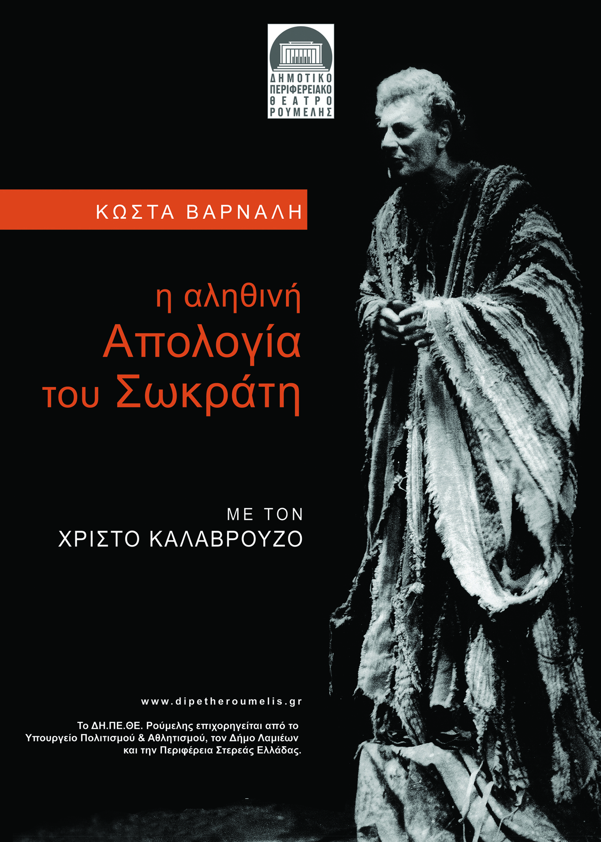
Το ΔΗ.ΠΕ.ΘΕ. Ρούμελης συνεχίζει την παράσταση, με διθυραμβικές κριτικές, «Η αληθινή απολογία του Σωκράτη» του Κώστα Βάρναλη για το μαθητικό και το ευρύ κοινό της πόλης και της περιφέρειας.
Πρόκειται για έναν συγκλονιστικό μονόλογο που φέρει την σκηνοθετική φροντίδα και την υποκριτική σφραγίδα του πρωταγωνιστή Χρίστου Καλαβρούζου. Η σκηνοθεσία είναι του Χρίστου Σιοπαχά, τα σκηνικά και τα κοστούμια είναι του αείμνηστου βραβευμένου σκηνογράφου Βασίλη Φωτόπουλου και η μουσική του Μιχάλη Χριστοδουλίδη. Για την ερμηνεία του αυτή, ο Χρίστος Καλαβρούζος έχει αποσπάσει στο παρελθόν διθυραμβικές κριτικές, καθώς αυτή αποτελεί σταθμό στη μακρά θεατρική του διαδρομή.
Με την παράσταση αυτή, το ΔΗ.ΠΕ.ΘΕ. Ρούμελης επιθυμεί να αποτίσει έναν ελάχιστο φόρο τιμής στον μεγάλο Έλληνα ποιητή Κώστα Βάρναλη καθώς εφέτος συμπληρώνονται 130 χρόνια από τη γέννηση και 40 χρόνια από το θάνατό του.
Η παράσταση θα δοθεί στις 27 και 28 Νοεμβρίου για τα γυμνάσια και τα λύκεια πρωινές ώρες και στις 28 και 29 Νοεμβρίου στις 21:00, στο Δημοτικό Θέατρο Λαμίας. Η τιμή του εισιτηρίου για τις μαθητικές οργανωμένες παραστάσεις θα είναι 5€ και για το κοινό 10€.
Παράλληλα το έργο θα περιοδέψει στις 30 Νοεμβρίου στο Βόλο στο Δημοτικό Θέατρο Νέας Ιωνίας και στις 1,2,3 Δεκεμβρίου στη Θεσσαλονίκη στο Θέατρο Φαργκάνη.

ΔΙΑΛΕΞΗ ΓΙΑ ΤΟΝ «ΔΟΥΡΕΙΟ ΙΠΠΟ»
Το ΔΗ.ΠΕ.ΘΕ. Ρούμελης και το Τεχνικό Επιμελητήριο Ελλάδας – Τμήμα Ανατολικής Στερεάς, θα δώσουν διάλεξη με εισηγητή τον συμπολίτη μας Αναπληρωτή Καθηγητή Πανεπιστημίου Πατρών κ. Θωμά Χόνδρου, με τίτλο «Η ανακατασκευή του Δούρειου Ίππου», στο Δημοτικό Θέατρο Λαμίας, την Τετάρτη 10 Δεκεμβρίου στις 19.30. Στnν παρούσα Διάλεξη παρουσιάζεται η ανακατασκευή του Δούρειου Ίππου, βασισμένη σε φιλολογικές αναφορές και αρχαιολογικά ευρήματα.

Για περισσότερες πληροφορίες καθώς επίσης και για την προπώληση των εισιτηρίων, μπορείτε να επικοινωνείτε στα γραφεία του ΔΗ.ΠΕ.ΘΕ. Ρούμελης ημέρες και ώρες γραφείου.

ΔΗ.ΠΕ.ΘΕ. ΡΟΥΜΕΛΗΣ ΥΨΗΛΑΝΤΗ 17, Τ.Κ. 35100 ΛΑΜΙΑ ΤΗΛ. 2231033325, ΦΑΞ. 2231032215 e-mail: dipether@otenet.gr , www.dipetheroumelis.gr ,facebook

